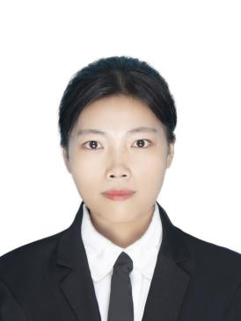

**荣誉奖项 Award**

**自我评价 About Me**

2019-2020年三等奖学金 2019年获“三好学生” 2021年 二等奖学金

2020年普通话证书

**荣誉奖励 Award**

**肖姣平**

求职意向：硬件工程师 工艺工程师 测试工程师

销售部门

本人性格开朗，待人友好，为人真诚谦虚。能吃苦耐劳，尽职尽责，有耐心，学习刻苦认真，成绩优秀，。为人诚恳勤奋好学、脚踏实地，积极进取，勇于挑战。有较强的团队精神，工作积极，勤奋刻苦，态度认真。抗压能力和强烈的责任感。

年龄：21岁

籍贯：湖南邵阳

+86 17369240791

3538431372@qq.com

办公能力

WORD

PPT

EXCEL

**教育背景 Education**

**2018.09—2022.6 湖南工程学院 测控技术与仪器本科**

专业课程：电路学，数字电子技术，单片机原理及应用、数字图像处理、微机原理与接口技术、模拟电子技术、数字信号处理、自动控制原理、PLC原理及应用等

**校园经历 Experience**

* 2021.3-2021.4 粤嵌智能小车

参加粤嵌智能避障小车的制作包括PCB板的焊接和其他元件的连接，以及内部单片机选择避障和循迹功能程序的设计

* 2020.5 电工实习、金工实习

参加过学校组织的金工实习和电工实习，在此期间熟悉了普通电器使用方法且表现良好，有较强的动手能力

* 2019.10 参加电路基础知识竞赛
* 2019.6 参与过电子产品的制造工艺
* 2019.11 获得“寝室短视频最佳奖”